Изготовление игольницы (2 год обучения)
Как известно, без иголки не обходятся ни в одном доме. Но, к сожалению, они могут легко теряться и представлять опасность для окружающих. Чтобы таких неприятностей не происходило, лучше обзавестись игольницей, причем, собственного производства. Конечно, можно игольницу приобрести и в магазине, но сделанное вручную изделие никогда не сравнится с приобретенным товаром. А вот процесс творчества и создания маленького произведения искусства доставит массу удовольствия и положительных эмоций. И это вдвойне приятно, ведь в нем хранится тепло наших рук.
Попробуем изготовить сувенир – игольницу-шляпку.

Последовательность работы
Обводим шаблон на изнаночной стороне ткани по краю и на расстоянии 2-3 см – эта деталь для поля шляпки, а второй круг - по контуру и на расстоянии 1 см – эта деталь для донышка шляпки.

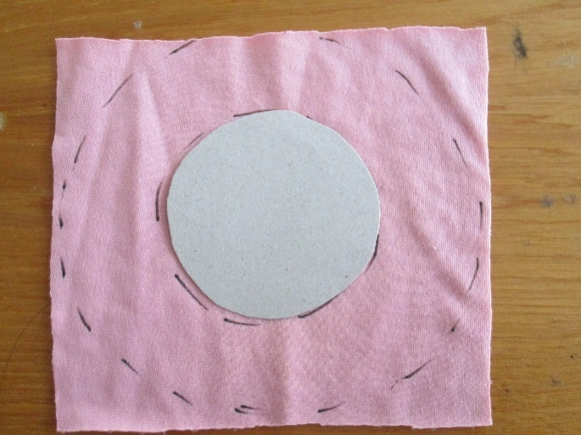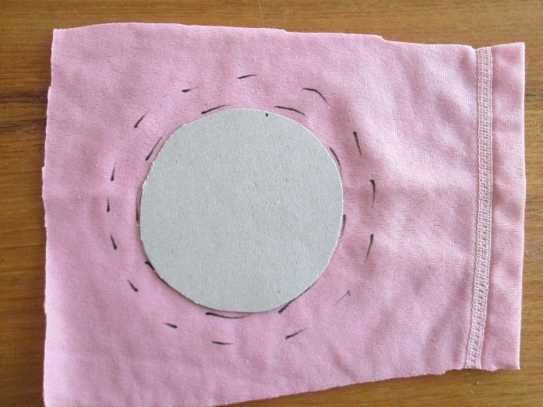

Вырезаем детали после нанесения конкуров.
Первую деталь собираем по кругу на расстоянии 1 см от среза швом «вперед иголку» по лицевой стороне. Вставляем в середину детали картонную заготовку-шаблон и туго затягиваем нить, закрепляем нить не несколько узелков. Донышко готово.

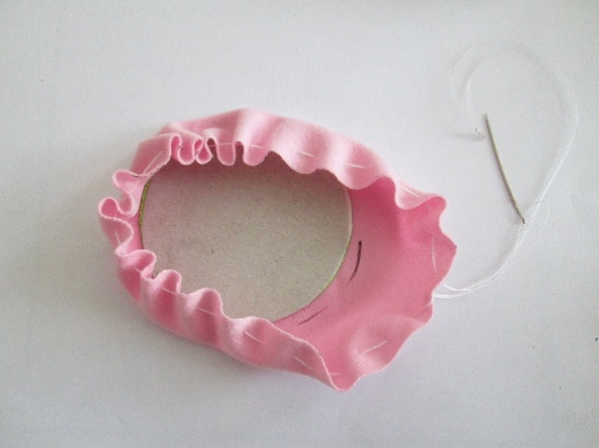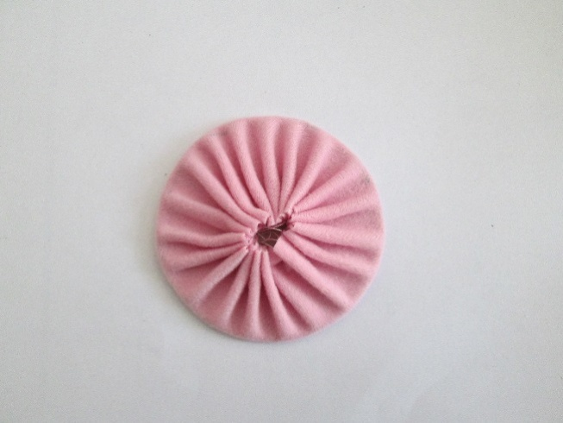

Вторую деталь собираем швом «вперед иголку» на расстоянии 0,5-1 см от среза, заполнить наполнителем, но не стягивать нить крепко.

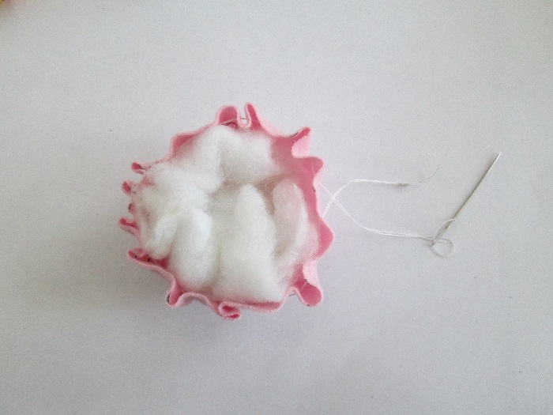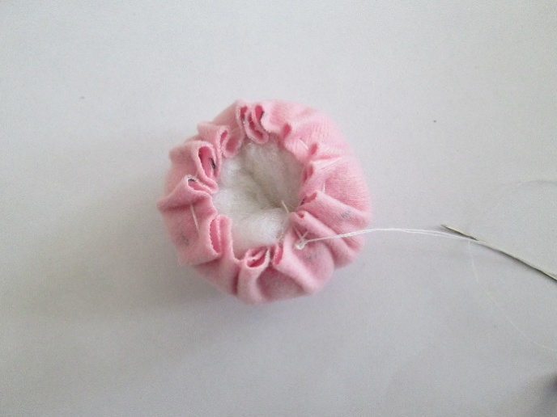
Пока собираем детали, на поля накладываем донышко и пришиваем «потайным швом», аккуратно подхватывая сборки на полях. Внимательно пришиваем, не отклоняясь от центра донышка.

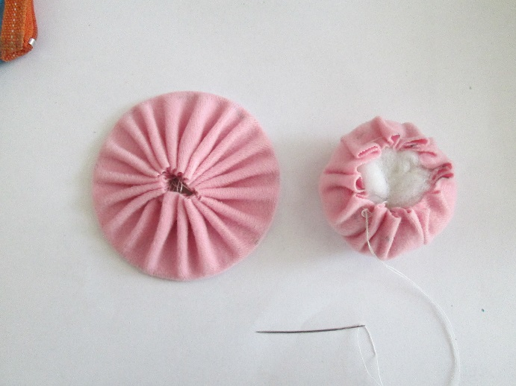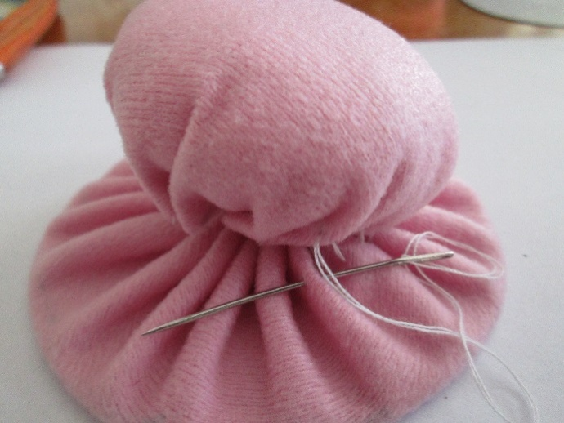

Вот и все. Осталось только украсить шляпку. Можно использовать ленточку или шнурок, повязать по линии пришива, чтобы скрыть недочеты, если такие имеют место быть.

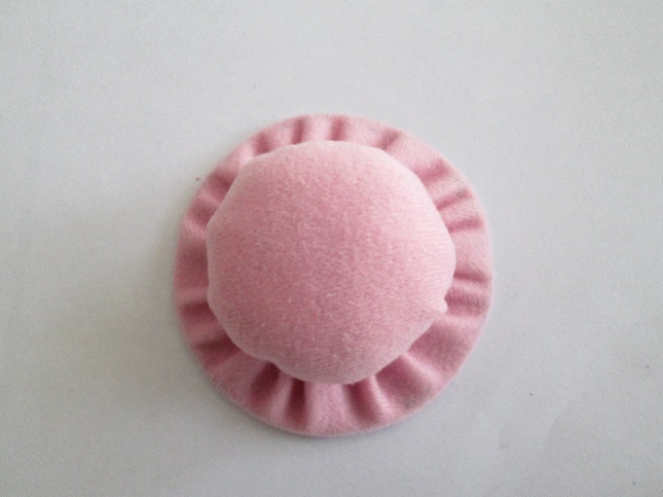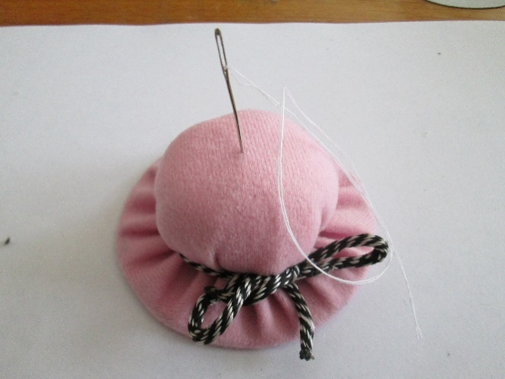

- Ребята, а вы любите дарить или получать подарки?
Вы можете подарить игольницу кому-нибудь или оставить себе на память. Ведь это полезная функциональная вещица.

